4. Sektionsausflug 2015 an den Bodensee
Zum 4. Mal fanden sich die Mitglieder der Sektion Bogensport zu einem mehrtägigen intensiven Bogenurlaub zusammen. Diesmal ging es ins Allgäu.
Am Donnerstag, 20.8. begannen wir in Vorarlberg, in Doren mit einem 29 Ziele Parcour in einem äußerst steinigen und steilem Gelände.
Schade, dass der Parcour so ungepflegt wirkte, auf kleinerem Raum wären schönere Schüsse möglich gewesen. Trotzdem war es ein gutes Aufwärmprogramm und das hervorragende Abendessen in unserem Standquartier im Gasthof Rössle in Stiefenhofen hatten wir uns redlich verdient.
Die entzückende Gasthof mit den liebevoll eingerichteten Zimmern war ein guter Ausgangspunkt für weitere Touren.
Am Freitag ging es mit der Gondel der Hörnerbahn auf den schönen Parcour in Bolsterlang mit 32 Zielen. Der 7 km lange Weg führte stetig bergab, die Bergaufschüsse kamen aber nicht zu kurz.
Am Samstag gab es einen Abstecher nach Ravensburg zum Bogenshop der Drachengrube und anschließend ging es auf deren Parcour in Weingarten. Von den 31 Zielen dort sind einige Scheiben mit aufgemalten Zielen - sehr ungewohnt für uns. Anstrengend waren auch die etlichen Doppelabschüsse, vorallem für die Pfeilzieher und die Schreiberin. Soviele Pfeile ...........
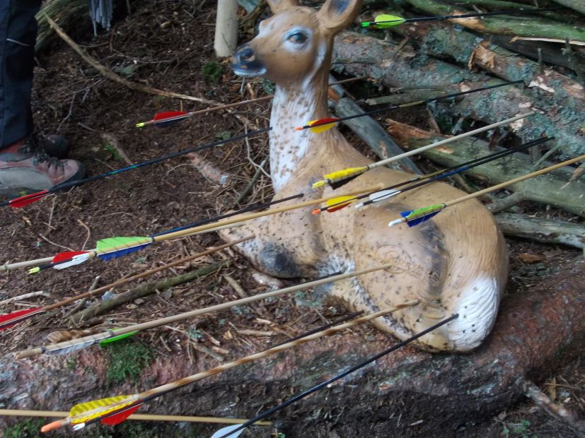
Am Abend genossen wir dann das schöne Ambiente von Lindau-Insel und den Sonnenuntergang mit Zeppelin über dem Bodensee.
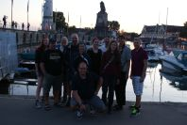
Der Rückweg führte uns am Sonntag über Bad Tölz zu den Isarwinkler Bogenschützen. Zum Abschluss der schönste Parcour des Ausflugs, man merkt die Nähe zu Österreich.
Alle Schützen, die wir in den vier Tagen getroffen haben, waren sich einig, dass wir in Österreich die unbestreitbar schönsten und interessantesten Parcours haben. Wir wissen das jetzt wieder zu schätzen.
Es war ein wunderbarer Ausflug bei im allgemeinen guter Stimmung (ein paar ärgerliche Fehlschüsse passieren immer) und wir waren uns alle einig: nächstes Jahr gibt es eine Neuauflage. Die ersten Teilnehmer sind fix und die Planungen haben auch schon begonnen.
Einige Pfeile finden andere Ziele als geplant! Bei 120 Zielen in 4 Tagen kein Wunder!

